Министерство науки и высшего образования Российской Федерации

Федеральное государственное бюджетное образовательное учреждение

высшего образования

«Вятский государственный университет»

Колледж ВятГУ

**ОТЧЕТ**

**ПО ДОМАШНЕЙ КОНТРОЛЬНОЙ РАБОТЕ №8**

**«Основы событийно-ориентированного-программирования»**

**ПО МДК 05.02 РАЗРАБОТКА КОДА ИНФОРМАЦИОННЫХ СИСТЕМ**

Выполнил: Шихов Сергей

ИСПк-203-52-00

Колледж ВятГУ

Преподаватель:

Сергеева Елизавета Григорьевна

Киров

2023

1. Цель работы: получение базовых навыков реализации приложений с графическим интерфейсом пользователя на основе событийно-ориентированной парадигмы.

2. Скриншот задания с вариантом и скриншот программы.

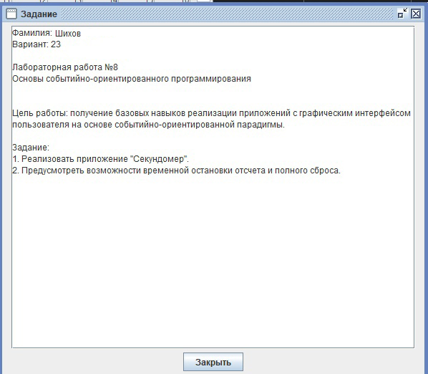

Рисунок 1. Скриншот задания.

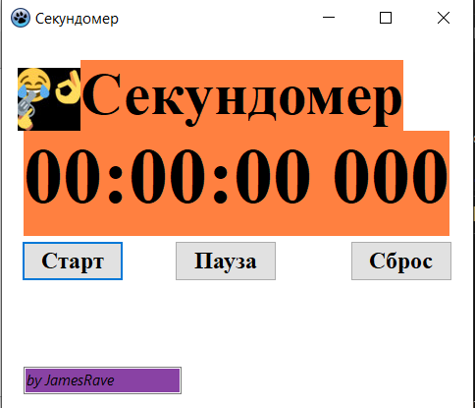

Рисунок 1. Скриншот программы.

3. Список компонентов:

1. TLabel
2. TButton
3. TImage
4. TTimer
5. TEdit

4. Код программы:

unit Unit1;

{$mode objfpc}{$H+}

interface

uses

Classes, SysUtils, Forms, Controls, Graphics, Dialogs, StdCtrls, ExtCtrls;

type

{ TMain }

TMain = class(TForm)

Rave: TEdit;

Smile: TImage;

Staaaaart: TButton;

Pause: TButton;

Reset: TButton;

Numbers: TLabel;

Sec: TLabel;

Timer1: TTimer;

procedure StaaaaartClick(Sender: TObject);

procedure PauseClick(Sender: TObject);

procedure ResetClick(Sender: TObject);

procedure Timer1Timer(Sender: TObject);

private

public

end;

var

Main: TMain;

Start:Double;

b:boolean;

implementation

{$R *.lfm}

{ TMain }

function GetTime:TDateTime;

var

s:TSystemTime;

begin

GetLocalTime(s);

Result:=SystemTimeToDateTime(s);

end;

procedure TMain.Timer1Timer(Sender: TObject);

begin

if not (b) then

Start:=GetTime;

b:=True;

Numbers.Caption:=FormatDateTime('hh:nn:ss:zzz',GetTime-Start);

end;

procedure TMain.StaaaaartClick(Sender: TObject);

begin

b:=False;

Timer1.Enabled:=True;

end;

procedure TMain.PauseClick(Sender: TObject);

begin

Timer1.Enabled:=not Timer1.Enabled;

end;

procedure TMain.ResetClick(Sender: TObject);

begin

Timer1.Enabled:=False;

Numbers.Caption:=FormatDateTime('00:00:00:000',GetTime-Start);

end;

end.

5. Вывод:

При выполнения домашней контрольной работы №8 мы вновь встретились со знакомыми нам компонентами. Получили базовые знания и навыки реализации приложения с графическим интерфейсом пользователя на основе событийной-ориентированного-программирования. Была написана программа «Секундомер».

Ссылка на GitHub: https://github.com/jamesrave/DKR-8